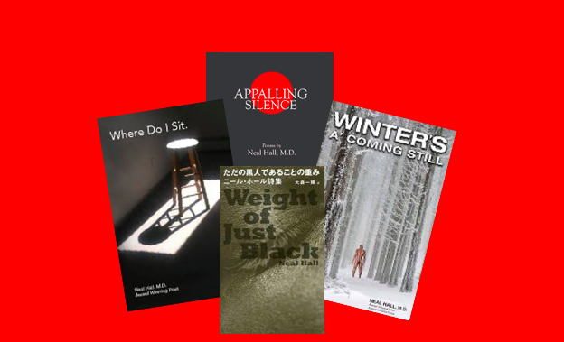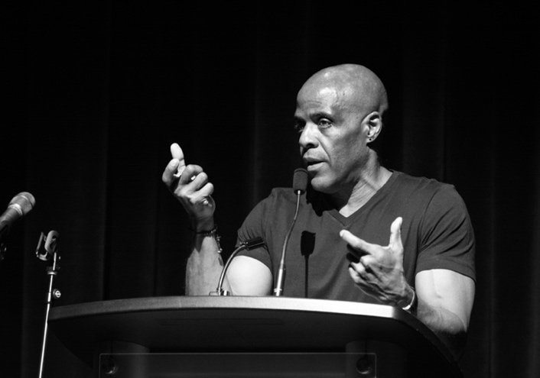

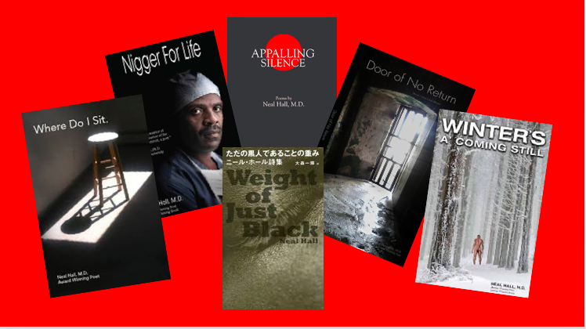

**２０１９年５月3１日（金）**

**場所（Place）:全学共通教育棟１階 １C教室**

**時間（Time）: 午後 15:30-17:00**

**言語（Language）: 英語 (English)**

**日本語通訳あり（Japanese Translation）**

**参加無料・申し込み不要**

」

**“[Dr. Hall] is a warrior of the spirit, a warrior of the mind, an activist, a poet.”**

**Philosopher Cornel West**

「[ホール氏]は大胆な勇士で、

心の戦士、活動家、詩人である。」

哲学者　コーネル・ウェスト

**Dr**

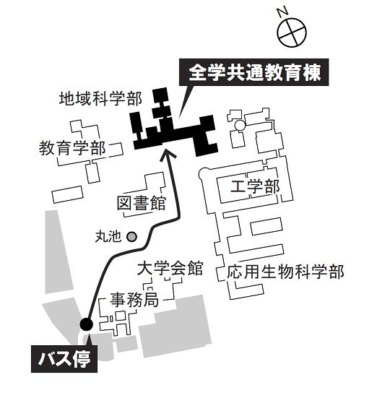

**ニール・ホール**

コーネル大学卒、ミシガン州立大学医科大学院修了。ハーバード大学医学部を経て、開業医として診療しつつ詩を作り始める。国際的に高く評価されるホール氏の詩はアメリカの人種差別と社会的不公平に立ち向かう。世界各地で朗読を行うグローバルな詩人・活動家である。

**Neal Hall is an internationally renowned award-winning poet whose works explore American racism and injustice. Dr. Hall graduated from Cornell University. After earning his M.D. from Michigan State University, he trained in ophthalmology at Harvard Medical School and set up a private practice. He is the author of six books.**

**, M.DrDr**

**詩人　ニール・ホール　Poet Neal Hall, M.D.**

**,**

**詩の朗読会　Poetry Reading**

**「僕と一緒に闘ってくれる人はいないのか」**

**“WHO WILL RISE WITH ME AND FIGHT?”**

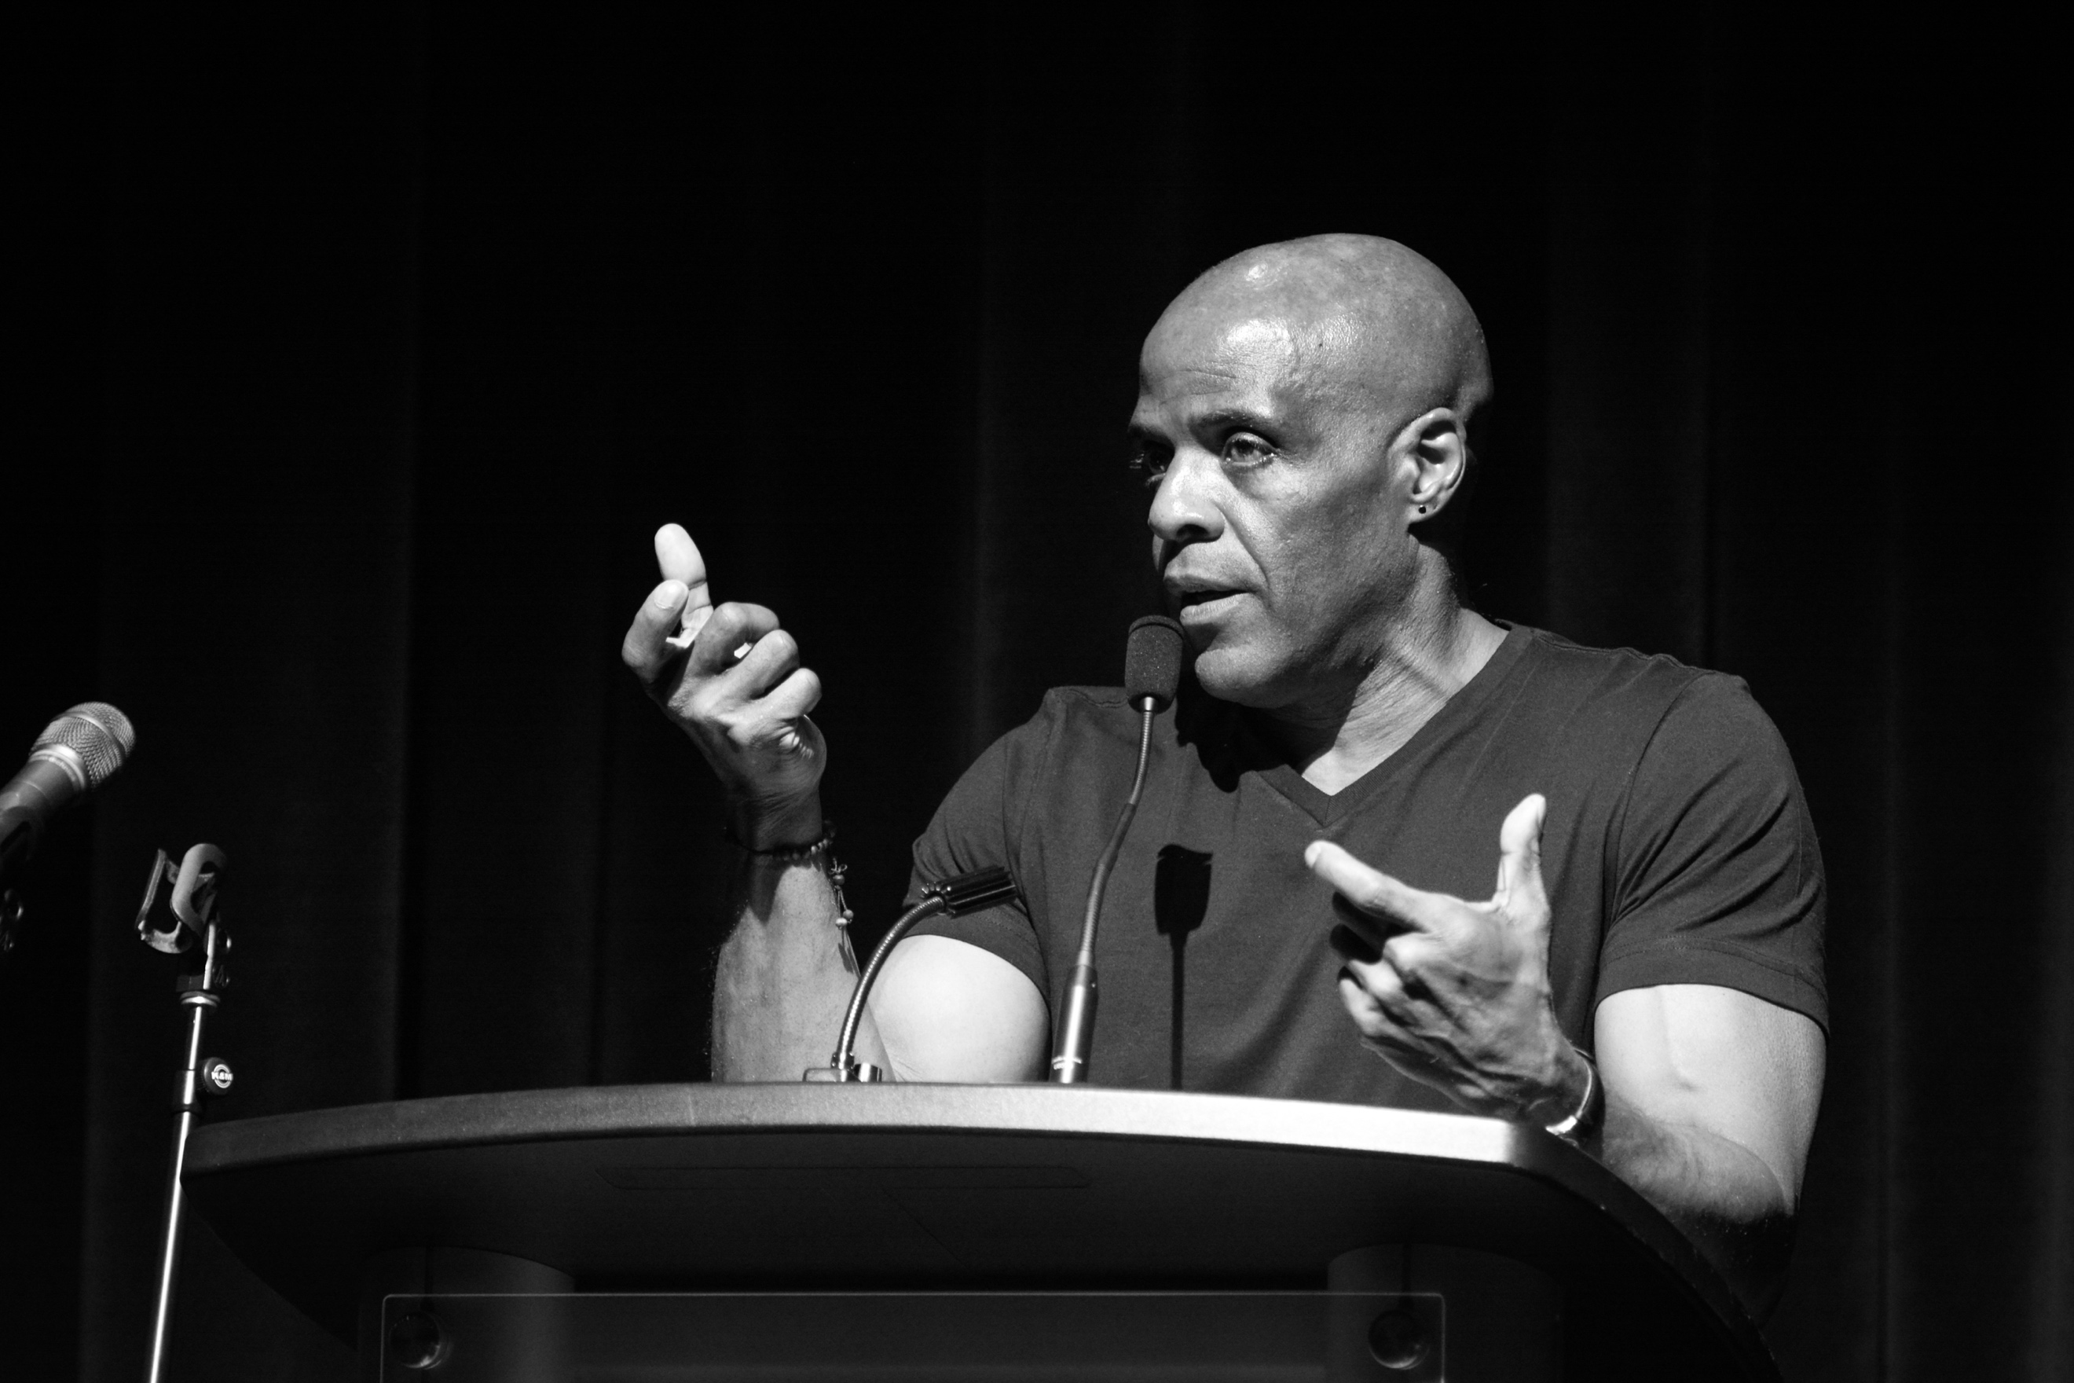

**岐阜大学 第９回教養講演会**